**АРХИТЕКТУРА РАЧУНАРА**

**ПРВИ ПРОЈЕКТНИ ЗАДАТАК**

**АСЕМБЛЕРСКИ ПРОГРАМ ЗА ОБРАДУ ПОДАТАКА**

ТЕМА: Израчунавање укупне количине простих бројева у опсезима из специфицираног скупа опсега

Аутор: Гордан Летић

Верзија: 1.0

Датум: 31.12.2022

Садржај:

Увод

Поступак и услови тестирања

Поређење времена извршавања

Поређење времена извршавања-Оптимизације gcc компајлера

Закључак

**УВОД**

Пројектни задатак на тему асемблерске обраде података реализован је на алгоритму за израчунавање укупне количине простих бројева у опсезима из специфицираног скупа опсега. Алгоритам је реализован, како је задатком дефинисано, у асемблерском језику са стандардним инструкцијским скупом х86_64 намјењеним за линукс оперативни систем, након тога је извршена оптимизација алгоритма увођењем SSE инструкцијског скупа за паралелизацију, те на крају је реализован алгоритам у С програмском језику. Сва три рјешења су тестирана и упоређена на неколико различитих улазних података, као и различитог броја извршавања, те различитих врста компајлерских оптимизација за С програм.

**ПОСТУПАК И УСЛОВИ ТЕСИРАЊА**

Све реализације алгоритама су тесиране помоћу *schell* скрипте која покреће дати програм задати број пута.

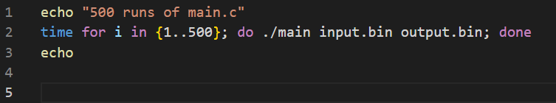

*Слика 1. Садржај schell скрипте за мјерење времена извршавања*

Алгоритми су извршавани на процесору Intel i7-4510U, на оперативном систему Manjaro Linux (Arch дистрибуција). Дати процесор има 2 физичке језгре и 4 логичке (Hyper Theading), а основна фреквенција рада је 2.00GHz, а може да иде и до 3.10GHz при већем оптерећењу.

**ПОРЕЂЕЊЕ ВРЕМЕНА ИЗВРШАВАЊА**

Поређење времена извршавања је представљено у виду screenshot-ова, на којима се јасно виде разлике у временима извршавања над различитим реализацијама алгоритама, као и различитих улазних података.

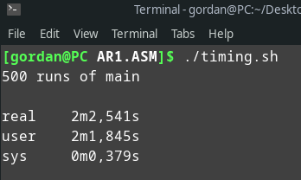

*Слика 2. Х86_64: У улазном фајлу 100 опсега од 1 до 1000*

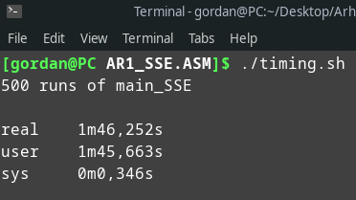

*Слика 3. SSE: У улазном фајлу 100 опсега од 1 до 1000*

Очигледно је убрзање од приближно 16 секунди кориштењем SSE инструкцијског скупа.

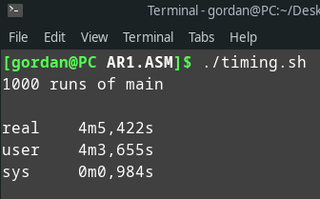

*Слика 4. Х86_64: У улазном фајлу 100 опсега од 1 до 1000*

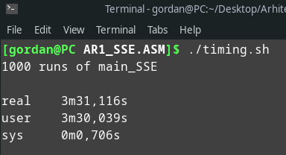

*Слика 5. SSE: У улазном фајлу 100 опсега од 1 до 1000*

Очигледно је убрзање од приближно 34 секунде кориштењем SSE инструкцијског скупа, гдје видимо да је резултат пропорционалан првом мјерењу.

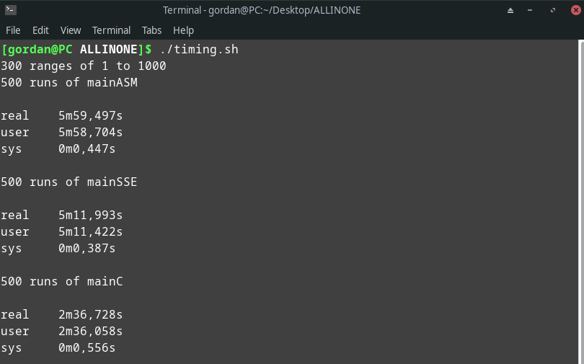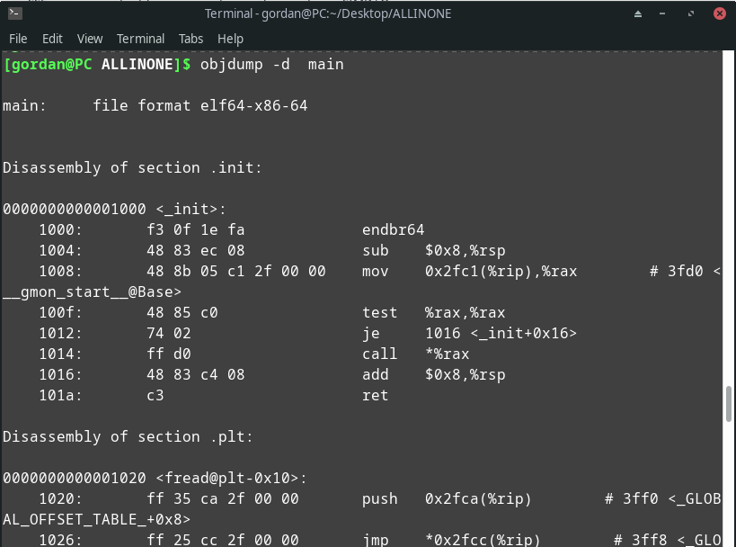*Слика 4. Поређење: У улазном фајлу 300 опсега од 1 до 1000*

*Слика 4. Поређење: У улазном фајлу 300 опсега од 1 до 1000*

**ПОРЕЂЕЊЕ ВРЕМЕНА ИЗВРШАВАЊА – ОПТИМИЗАЦИЈЕ GCC КОМПАЈЛЕРА**

Такође и за поређење времана извршавања при различитим компајлерским оптимизацијама, резултате извршавања ћу приложити у виду screenshot-ова на којима се јасно види које оптимизације су искориштене.

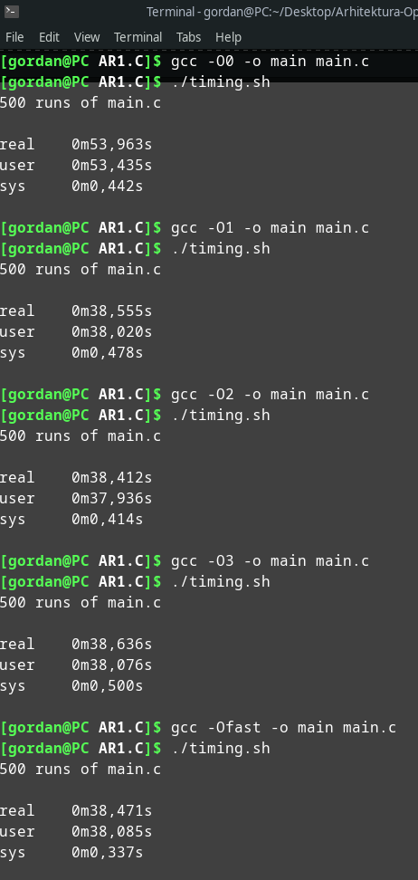

*Слика 4. С програм: У улазном фајлу 100 опсега од 1 до 1000*

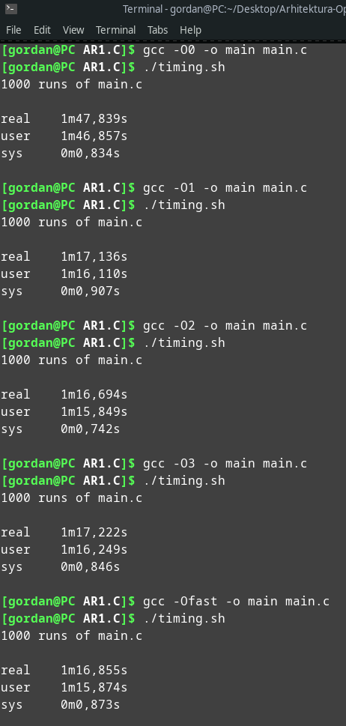

*Слика 4. С програм: У улазном фајлу 100 опсега од 1 до 1000*

**ЗАКЉУЧАК**